1. 图片的显示，无法放大，跟App的效果不相同。
2. Top按钮在进入评论页面时也会有

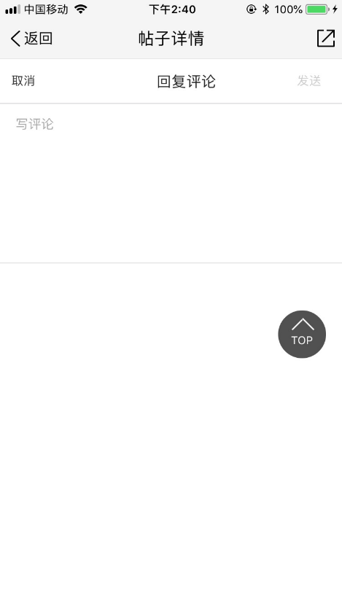

3、圈子成员页面下，成员架构、周排行榜来回切换后，返回时无法回到圈子详情页

